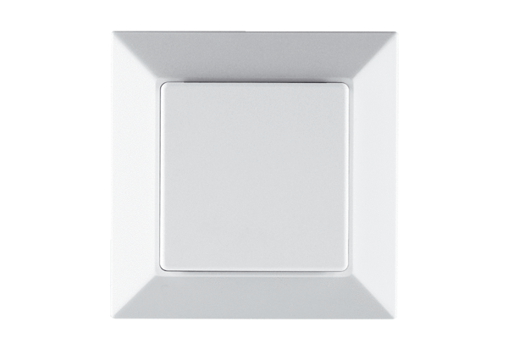Датчик VOC PP 45 VOCКомплект поставки: 1 штукАссортимент: К
Номер артикула: 0157.0367Изготовитель: MAICO

